CONTAMINANTES AMBIENTAIS: UMA REFLEXÃO SOBRE SEUS EFEITOS SOBRE A SAÚDE E SOBRE O MEIO AMBIENTE

Fabrício dos Santos Ritá⁽¹⁾; Claudiomir da Silva Santos⁽²⁾ ; Elaine Cristina Ferreira Nóbrega⁽³⁾
Queila dos Santos Rita⁽⁴⁾ ; Paola Cristina de Piza⁽⁵⁾

(1) Professor do IFSULDEMINAS – Campus de Muzambinho/MG, pesquisador nas temáticas de Saúde Ambiental e Contaminação por fitossanitários, e-mail: fabricio.rita@muz.ifsuldeminas.edu.br;
(2) Professor do IFSULDEMINAS – Campus de Muzambinho/MG, pesquisador nas temáticas de Biotecnologia e sustentabilidade, e-mail: claudiomir.santos@muz.ifsuldeminas.edu.br;
(3) Professora do IFSULDEMINAS – Campus de Muzambinho/MG, pesquisadora nas temáticas de Padrões de qualidade alimentar e química, e-mail: elainecristinaferreiranobrega@gmail.com;
(4) Enfermeira Tutora do Curso Técnico Vigilância em Saúde do IFSULDEMINAS – Campus de Muzambinho/MG, e-mail: queilasantosrita@gmail.com;
(5) Discente do Curso de Ciências Biológicas do IFSULDEMINAS – Campus de Muzambinho/MG,
e-mail: paolapiza@autlook.com.

RESUMO – Os contaminantes ambientais representam profunda preocupação á saúde da população e ao comprometimento da qualidade do meio ambiente ao qual estamos inseridos. Embora existam inúmeras discussões sobre os contaminantes emergentes, grande parte da população ainda convive com a falta de informação e com comportamentos capazes de comprometer os aspectos físicos e químicos comprometendo a potabilidade da água. Este trabalho teve como objetivo analisar a percepção dos moradores do Município de Senador Alexandre Costa/MA sobre os impactos dos contaminantes emergentes. A metodologia consistiu na aplicação de um questionário com 10 questões, distribuição de panfletos e realização de um mini curso sobre a temática. Foram entrevistados 76 moradores, sendo eles 50% de mulheres e homens, onde foi possível verificar que onde podemos verificar que 64% dos entrevistados responderam que não ouviram falar de contaminantes emergentes e 71% disseram que não sabem o que é um contaminante emergente. Conclui-se que há a necessidade da intervenção dos profissionais de educação e da comunidade em geral para a ampliação do conhecimento sobre o tema e sobre as medidas mitigatórias de impactos sobre o meio ambiente e por consequência sobre a saúde da população.

Palavras-chave: Contaminantes Ambientes. Saúde. Meio Ambiente.

Introdução
É de conhecimento comum que a Terra possui grandes quantidades de água e por isso boa parte da sua superfície é recoberta pela mesma. Ela é necessária para a sobrevivência dos organismos vivos e deve estar isenta de contaminantes que possam causar efeitos deletérios, devendo ter condições físicas e químicas adequadas para manutenção dos mais diferentes ecossistemas.
Nesse contexto, o crescimento populacional aliado ao crescimento exacerbado das cidades tem servido de incentivo à produção de novas substâncias químicas e isso tem feito com que os recursos hídricos sejam contaminados a cada dia mais. (CARDOSO, 2011).
As principais fontes contaminantes dos sistemas aquáticos têm sido o lançamento de efluentes líquidos (sanitários, industriais e outros) e o escoamento superficial, sendo que dentre os contaminantes encontram-se fármacos, tais como os anticoncepcionais e os analgésicos, os antibióticos e também os defensivos agrícolas. Onde em detrimento ao desenvolvimento das novas substâncias químicas, observam-se os métodos pouco eficazes de tratamento dos efluentes, que não acompanharam esse desenvolvimento produtivo de potenciais contaminantes da água. Assim, nos efluentes líquidos liberados pelas estações de tratamento de esgoto, há grande parte desses contaminantes, considerados emergentes (CARDOSO, 2011).
A forma de ação desses elementos no organismo humano ainda não está bem esclarecida, mas estudos apontam que hormônios presentes no meio ambiente, por exemplo, atuam no sistema endócrino. Já nos ecossistemas, podem interagir com a biota, interferindo no comportamento das espécies ou causando efeitos secundários, alterando o sistema imunológico de organismos (BELISÁRIO et al, 2009).
De acordo com os dados de 2008 do Instituto Brasileiro de Geografia e Estatística – IBGE, cerca de 30% do esgoto coletado no Brasil não passa por nenhum tipo de tratamento e isso é fonte de preocupação no país, devido ao seu potencial de contaminações das coleções hídricas. Entretanto, além do problema da contaminação microbiológica, a presença de substâncias químicas na água deve ser focada, devido aos riscos ainda não bem esclarecidos a que as pessoas estão sujeitas e também devido ao fato que os tratamentos convencionais de água para consumo humano não retiram essas substâncias da água.
Os estudos voltados para a detecção e quantificação desses resíduos são, em sua maioria, motivados pela preocupação em se preservar o ecossistema e evitar a contaminação das águas de abastecimento por contaminantes que não são removidos pelos sistemas convencionais de tratamento de água.
A percepção sobre os impactos dos contaminantes ambientais na saúde e no meio ambiente devem ser difundidas de modo á orientar e conscientizar a população sobre os seus efeitos deletérios sobre a qualidade de vida dos mesmos. Muitas vezes o excesso de substâncias químicas atingem os manancias e as redes de tratamento de água, tornando-as inseguras para a ingestão.
Essas substâncias são provenientes da urbanização, como os produtos de higiene pessoal e cosméticos (fitalatos, nitro); produtos farmacêuticos: antipiréticos, analgésicos, cardiovasculares, psicotrópicos, antiinflamatórios, antibióticos, fármacos que atuam no sistema endócrino (disruptores endócrinos) e também das práticas agrícolas: hormônios e agrotóxicos (RAIMUNDO, 2007).
De acordo com Ueda (2012) estas substâncias se comportam como disruptores endócrinos, interferindo na síntese, secreção, transporte, recepção, ação ou eliminação dos hormônios naturais do corpo, que são responsáveis pela manutenção da homeostase (preservação da constância interna), reprodução, desenvolvimento e comportamento.”
Há também uma definição mais simplista que diz que os disruptores endócrinos são substâncias orgânicas que derivam das mais variadas atividades do homem, desde as presentes nos produtos de higiene pessoal, na higienização das roupas e na limpeza das louças (RAIMUNDO, 2007).
Os hormônios (principais agentes disruptores endócrinos), quando eliminados no meio ambiente, podem sofrer transformações e afetarem o meio em que se encontram, inclusive a fauna, atuando na reprodução e o desenvolvimento de peixes, tartarugas, pássaros, além de provocarem mudanças hormonais nos mesmos. Há ainda a interferência em humanos, nos homens desde a diminuição dos hormônios masculinos, a redução na contagem de espermatozóides, queda na libido, até o crescimento das mamas (CARDOSO, 2011).
Uma forma de se determinar a atividade hormonal, como o estrogênio, é utilizar um marcador para quantificar os níveis de vitelogenina (VTG) no plasma sanguíneo. “A vitelogenina é uma proteína que desempenha um importante papel no sistema reprodutivo feminino de vertebrados ovíparos. É sintetizada no fígado, regulada por estrógeno e transportada através do sangue para os ovários, onde serão incorporados no desenvolvimento dos óvulos”. Valores aumentados de VTG indicam exposição à substâncias com potencial estrogênico (PAIVA, 2009).
Como as quantidades encontradas dos contaminantes emergentes são muito pequenas, estudos afirmam que os efeitos ocorrem por causa da interação com receptores presentes nos organismos, provocando modificações de grande importância, porém, ainda há controvérsias sobre essa discussão, já que não se sabe ao certo os caminhos seguidos por essas substâncias para afetar a saúde (CARDOSO, 2011).
Face à possibilidade dessa contaminação, torna-se imprescindível o controle e a remoção desses compostos do ambiente aquático, principalmente quando se trata de água para consumo humano (SANTOS et al., 2011).
Este trabalho objetivou analisar a conscientização de moradores da cidade de Senador Alexandre Costa/MA sobre a dimensão dos impactos causados pelos contaminantes ambientais na saúde e no meio ambiente.

Material e Métodos
A metodologia utilizada foi através de uma pesquisa de campo, utilizando questionário de entrevista semi-estruturado realizado com o propósito de averiguar a real situação do Município de Senador Alexandre Costa/MA sobre a percepção dos moradores em relação aos contaminantes ambientais e seus impactos sobre a saúde, no período de 20 a 25 de Janeiro. O questionário contou com 10 questões de múltiplas escolhas, entre elas 09 questões contendo duas alternativas( sim/não), e 1 sobre o sexo do entrevistado. A razão da escolha por este muncípio deve-se, principalmente à realização do Projeto Rondon “Operação Velho Monge” em Janeiro de 2014. Em seguida foram distribuídos panfletos contendo informações importantes sobre a preservação ecológica e sobre os impactos das ações antrópicas deletérias sobre o meio ambiente e sobre a saúde da população. Finalizando realizamos um mini curso sobre os contaminantes emergentes e abordamos os dados estatísticos da produção de lixo no Brasil e sobre os 40 R´s utilizados atulmente pelos estudiosos das temáticas em meio ambiente.

Resultados e Discussão
Foram entrevistados 76 moradores do Município, tendo as informações sido representadas pelo gráfico á seguir:
Em referência ao sexo dos participantes o número de homens e de mulheres foram de 38 participantes (50%) conforme Gráfico 01.

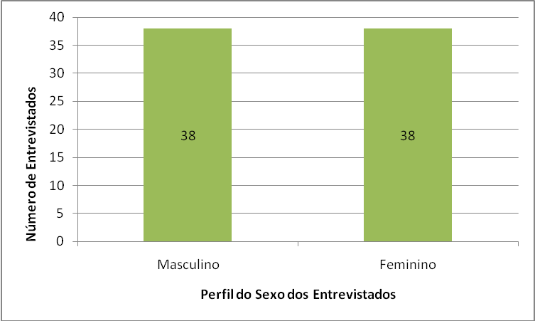
Gráfico 01. Perfil do Sexo dos Participantes.

No Gráfico 02 sobre os contaminantes emergentes, podemos verificar que 49 entrevistados (64%) responderam que não ouviram falar de contaminantes emergentes e 54 entrevistados (71%) disseram que não sabem o que é um contaminante emergente.
No que se refere a informação que muitos remédios que tomamos acabam contaminando a água através da urina, 53% dos entrevistados disseram que tinham conhecimento do tema e 68% disseram que sabem das diferenças entre os contaminantes emergentes e os contaminantes tradicionais jogados no meio ambiente ou na água. Nesse âmbito, foi verificado que 91% dos entrevistados disseram que sabem que os resíduos de contaminantes emergentes podem fazer mal à saúde e 72% responderam que acham que o tratamento tradicional da água e do esgoto não é suficiente para eliminar os resíduos emergentes.
As respostas referentes ao questionamento sobre o conhecimento de algum produto que é considerado um contaminante emergente e se a pessoa usa um produto considerado contaminante emergente, apresentaram respostas quase similares, onde prevaleceu o não como resposta, com o valor de 51% para a pergunta 7 e 55% para a pergunta 8.
Na questão onde o entrevistado devia informar se o país promove alguma política para os produtos com potencial contaminante emergente, foi verificado que 74% dos entrevistados informaram que não há nenhuma política para tal fim.

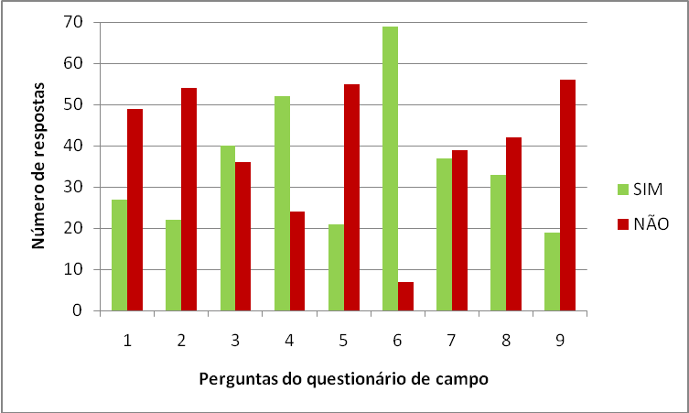
Gráfico 02- Dados sobre o Questionário de Campo

Deve-se ressaltar que um dos entrevistados do sexo feminino e com escolaridade de nível superior respondeu “não sei” para as questões 9 e 10. Tal resposta foi desconsiderada na totalização do questionário, deixando o percentual dessas questões em 99% e não 100% como as demais questões.

Sendo assim, torna-se imprescindível a orientação e sensibilização de crianças, jovens e adultos, sobre as ações provocadas pelo homem e a interferência das substâncias químicas oriundas deste impacto sobre a saúde e sobre o meio ambiente em qual vive.

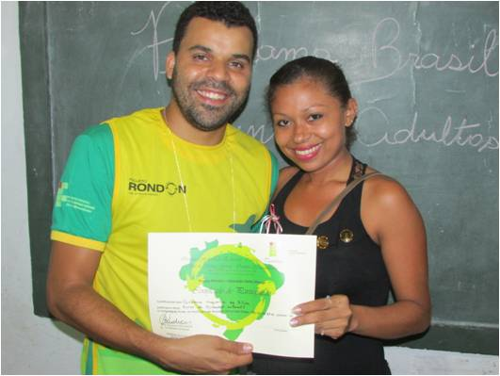
Figura 01 – Entrega dos Certificados de participação do Mini –curso.

Conclusões
Podemos concluir que a presença dos contaminantes ambientais nos recursos hídricos pode afetar a saúde da população, trazendo inúmeros prejuízos: disfunção hormonal, queda da libido e alterações desconhecidas no organismo humano. E que esses contaminantes não são removidos pelos sistemas convencionais de tratamento de esgoto existentes no país.
A detecção desses contaminantes, considerados emergentes, é dificultada devido a sua presença em baixa concentração, mas que como o consumo da água é constante, torna-se um problema crônico ao longo do tempo, podendo abalar a saúde da população em geral.
Deve-se ressaltar que o tema é recente, o que é refletido na opinião das pessoas, conforme pode ser observado nos resultados da pesquisa realizada em campo, onde podemos verificar que 64% dos entrevistados responderam que não ouviram falar de contaminantes emergentes e 71% disseram que não sabem o que é um contaminante emergente.
Sendo assim, torna-se imprescindível o compromisso dos profissionais da área ambiental e de saúde pública na conscientização e informação sobre os impactos dos contaminantes ambientais sobre a saúde e sobre o meio ambiente. Possibilitando assim que a sociedade seja capaz de contribuir para a preservação de seus ecossistemas e da manutenção de sua biodiversidade.

Agradecimentos
Agradecemos ao IFSULDEMINAS – Campus de Muzambinho e á todos os colaboradores que proporcionaram condições para que este trabalho fosse realizado.

Referências Bibliográficas
BELISÁRIO, M.; BORGES, P. S.; GALAZZI, R. M.; DEL PIERO, P. B.; ZORZAL, P. B.; RIBEIRO, A. V. F. N.; RIBEIRO, J. N. O Emprego de Resíduos Naturais no Tratamento de Efluentes Contaminados com Fármacos Poluentes. Revista Científica Internacional. Ano 2, nº 10, novembro/dezembro 2009. http://www.interscienceplace.org/interscienceplace/article/view/146/117. Acesso em: 14 de mar. 2014.

CARDOSO, F. D. Eficiência de Remoção de Estrogênios por uma Estação de Tratamento de Esgotos. Curitiba, 2011. 48 p. Trabalho de Conclusão de Curso (Tecnologia em Processos Ambientais) - Universidade Tecnológica Federal do Paraná. Curitiba, 2011.

PAIVA, O. J. M. Estudo Ecotoxicológico de Medicamentos e outros Químicos de Farmácias. 2009. 68 p. Dissertação (Mestrado em Toxicologia e Ecotoxicologia) – Universidade de Aveiro, Portugal, 2009.

RAIMUNDO, C. M.Ocorrência de Interferentes Endócrinos e Produtos Farmacêuticos nas Águas Superficiais da Bacia do Rio Atibaia. 2007. 126 p. Dissertação (Mestrado em Química Analítica) - Universidade Estadual de Campinas, 2007.

SANTOS, E. P. C. Remoção de Etinilestradiol no Tratamento de Água para Consumo Humano: Estudo em Escala Piloto. 2011. 169 p. Tese (Doutorado em Saneamento, Meio-Ambiente e Recursos Hídricos) - Escola de Engenharia da UFMG, Belo Horizonte, 2011.

UEDA, Joe et al. Impacto Ambiental do Descarte Fármacos e Estudo da Conscientização da População a Respeito do Problema. Disponível em: <http://www2.ib.unicamp.br/revista/be310/index.php/be310/article/viewFile/176/129>. Acesso em: 20 mar. 2014.

